Bac Spécialité physique-chimie Asie 2022 Correction © https://labolycee.org
EXERCICE C – DISSOLUTION D’UNE COQUILLE D’ŒUF (5 points)
Mots-clés : réaction Acide-Base, titrage avec suivi pH-métrique, spectroscopie infrarouge

A – Vérification du degré d’un vinaigre blanc
1. Tracer le diagramme de prédominance du couple acide éthanoïque / ion éthanoate. Indiquer quelle espèce prédomine dans la solution de vinaigre.
CH₃COO–
CH₃COOH
pH
pKa = 4,8

Le pH du vinaigre est égal à environ 3 donc pH < pKa alors l’acide éthanoïque prédomine sur l’ion éthanoate.

Pour vérifier le titre en degré du vinaigre, on réalise un titrage avec suivi pH-métrique d’un volume de vinaigre V_{vinaigre} égal à 5,0 mL par une solution de soude (Na⁺ (aq) + HO– (aq)) de concentration c_{b} = 5,0×10^{–1} mol·L ^{–1}. La valeur du volume relevé à l’équivalence est : V_{éq} = 13,4 mL.
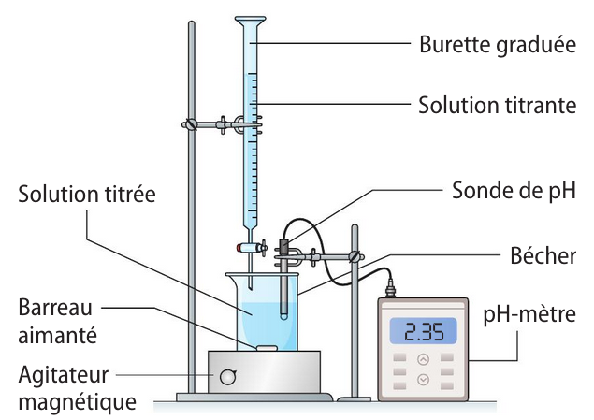
2. Faire un schéma annoté du montage expérimental nécessaire à la mise en œuvre du titrage.

(Na⁺ (aq) + HO– (aq))
c_{b} = 5,0×10^{–1} mol·L ^{–1}
V_{éq} = 13,4 mL

CH₃COOH (aq))
c_{a} = ?
V_{vinaigre} = 5,0 mL

3. Écrire la réaction support du titrage qui a lieu entre la solution de soude et le vinaigre.
CH₃COOH(aq) + HO–(aq) → CH₃COO–(aq) + H₂O(ℓ)

4. Déterminer la concentration en mol·L^{–1} de l’acide éthanoïque, notée c_{a} , présent dans ce vinaigre.
À l’équivalence, les réactifs ont été introduits dans les proportions stœchiométriques.
c_{a}.V_{vinaigre} = c_{b}.V_{éq}
= 1,34 mol.L⁻¹ soit en 1,3 mol.L⁻¹ en ne conservant qu’un seul chiffre significatif.
5. En détaillant le raisonnement, vérifier que le titre de ce vinaigre est bien de 8°
D’après l’énoncé, le titre d’un vinaigre est donné en degré (°) : 1,00° correspond à 1,00 g d'acide éthanoïque pur pour 100 g de vinaigre.
Calculons la masse d’acide dans m = 100 g de vinaigre.
donc
= 9,90×10^{–2} L
Calculons la masse d’acide éthanoïque C₂H₄O₂ dans V = 99,0 mL de solution.
m = n.M = c_{A}.V.M
m = 1,34×9,90×10^{–2}×(2×12,0 + 4×1,0 + 2×16,0) = 7,96 g
Ce qui correspond à un degré égal à 7,96°. Cette valeur est très proche des 8° annoncés.

B – Action du vinaigre sur une coquille d’œuf
6. Représenter le schéma de Lewis de l’acide éthanoïque CH₃COOH.
H
|
H – C – C = O
| |
H |O – H

7. À l’aide des principales bandes d’absorption données, identifier le spectre infrarouge correspondant à l’acide éthanoïque parmi ceux proposés dans la figure 1 ci-dessous.
Seul le spectre IR 1 montre une bande forte et très large entre 2600 et 3100 cm⁻¹ caractéristique de la liaison O–H d’un acide carboxylique.
Le spectre 1 correspond à l’acide éthanoïque.

En solution aqueuse, le carbonate de calcium CaCO₃(s) se dissout, selon l’équation : CaCO₃ (s) → Ca²⁺ (aq) + CO₃²⁻ (aq)
8. L’ion carbonate CO₃²⁻(aq) réagit avec l’acide éthanoïque introduit en large excès. Écrire l’équation de la réaction acido-basique qui se produit entre ces deux espèces chimiques.
À l’aide des couples acide-base des données, on a
CO₃^{2–} (aq) + CH₃COOH(aq) → HCO₃–(aq) + CH₃COO–(aq)

9. L’ion hydrogénocarbonate HCO₃– (aq) ainsi formé réagit avec l’acide éthanoïque. Écrire l’équation de la réaction acido-basique qui se produit entre ces deux espèces chimiques.
HCO₃–(aq) + CH₃COOH(aq) → CO₂(g),H₂O(ℓ) + CH₃COO–(aq)

10. Montrer que l’équation de la réaction qui modélise l’action du vinaigre sur le carbonate de calcium s’écrit : CaCO₃(s) + 2 CH₃COOH(aq) → Ca²⁺(aq) + CO₂(g),H₂O(ℓ) + 2 CH₃COO–(aq)

On additionne les 3 équations de réaction
Dissolution CaCO₃ (s) → Ca²⁺ (aq) + CO₃²⁻ (aq)
CO₃^{2–} (aq) + CH₃COOH(aq) → HCO₃–(aq) + CH₃COO–(aq)
HCO₃–(aq) + CH₃COOH(aq) → CO₂(g),H₂O(ℓ) + CH₃COO–(aq)

CaCO₃ (s) + 2 CH₃COOH(aq) → Ca²⁺ (aq) + CO₂(g),H₂O(ℓ) + 2 CH₃COO–(aq)

11. Indiquer, en le justifiant, le caractère acide-base de l’ion hydrogénocarbonate HCO₃–(aq).
HCO₃– est la base du couple CO₂ (g),H₂O (ℓ) / HCO₃–(aq)
Et l’acide du couple HCO₃– (aq) / CO₃^{2–} (aq)
Ainsi HCO₃– est une espèce amphotère.

